**Centro Bachillerato Tecnológico**

**Jaime Keller Torres, Huehuetoca**

**“PÁGINA WEB DINÁMICA PARA LA EMPRESA DE SEGURIDAD PRIVADA COSAEM REGIÓN 41”**

**PROTOTIPO TECNOLÓGICO**

**QUE PARA OBTENER EL TÍTULO DE:**

**TÉCNICO EN INFORMÁTICA**

**PRESENTAN:**

**Asesor: Ing. En Sistemas Computacionales. Grajales Ojeda Norma Violeta**

**Huehuetoca, México, julio de 2019**

**ÍNDICE**

**Capítulo I. Referencia del escenario real**

1.1 Descripción del contexto social, económico y cultural en el que se ubica el escenario real**.** 7

1.2 Misión, Visión y Valores. 8

1.3 Organización general. 10

1.4 Croquis de ubicación. 11

**Capítulo II. Referencia del perfil profesional**

2.1 Descripción de la carrera. 13

2.2 Objetivo de la carrera. 13

2.3 Perfil de egreso. 14

2.4 Análisis de las competencias 16

**Capítulo III. Arquitectura del prototipo tecnológico**

3.1 Descripción de los pasos para la construcción del prototipo. 22

3.1.1 Arquitectura del sitio web 23

3.1.3 Diseño 34

3.2 Especificaciones técnicas 43

**Capitulo IV. Impacto Socio-ambiental**

4.1 Trascendencia ambiental 46

4.2 Beneficiarios de sus servicios 47

**CAPÍTULO I. REFERENCIA DEL ESCENARIO REAL.**

**CAPÍTULO II. REFERENCIA DEL PERFIL PROFESIONAL**

**CAPÍTULO II. REFERENCIAS DEL PERFIL PROFESIONAL.**

En este punto se abordan las características que la carrera técnica informática, además de cuáles son las especialidades que desarrolla una persona a lo largo de la carrera teniendo en cuenta también el objetivo específico de la misma a nivel medio superior para una capacitación en la práctica de los conocimientos para generar buenas soluciones. Además de cuáles son los parajes que se debe tener para poder egresar con éxito y cómo se lleva a cabo con valores de la misma institución.

# 2.1 Descripción de la carrera.

La carrera de Técnico en Informática, proporciona las herramientas necesarias para que el estudiante adquiera los conocimientos, desarrolle las habilidades y destrezas, y asuma una actitud responsable en su ambiente de trabajo.

En este sentido aplicará los principios de la Informática en una organización, manejando las principales paqueterías de oficina y sistemas operativos, aplicando los principios de la programación para el desarrollo de software, realizando el ensamble, configuración y mantenimiento de los equipos de cómputo, desarrollando e implantando sistemas de información, diseñando material multimedia y páginas web, instalando y administrando redes para áreas locales, empleando software de administración y contabilidad, implementando seguridad informática, realizando la sistematización, gestión e implantación de proyectos informáticos con una actitud de liderazgo; además contará con habilidad para establecer relaciones interpersonales y con el medio ambiente, esta orientación se dará a través del componente profesional.

# 2.2 Objetivo de la carrera.

La carrera de Informática del Bachillerato Tecnológico, en el nivel medio superior, tienen por objeto formar técnicos con una preparación propedéutica que le permita continuar estudiando a nivel licenciatura, así como darles una formación tecnológica que los capacite en la práctica de los conocimientos técnicos para generar soluciones innovadoras y capaces de interpretar los nuevos desarrollos tecnológicos en el área de la Informática, con una sólida base que les permita analizar y diseñar sistemas de información, así como utilizar herramientas de programación, bases de datos, sistemas operativos y el manejo de diversos paquetes computacionales, a fin de que se integren adecuadamente al trabajo en áreas de operación y administración de TI.

## 2.3 Perfil de egreso.

Las competencias profesionales características de las carreras del área de servicios establecen que los técnicos egresados de ésta:

* Aplican procesos contables y administrativos en ambientes laborales
* Gestionan la optimización del uso de recursos humanos, materiales y financieros con el apoyo de las Tics y Tacs adecuadas.
* Atienden las necesidades de los clientes reales y potenciales de su labor.
* Poseen una cultura de servicio enfocada a la atención de las demandas de los diversos mercados en que se desenvuelve.

Por lo tanto, el egresado de la carrera de Técnico en Informática, deberá ser una persona competente capaz de participar en el proceso informático, con una visión integradora mediante la aplicación de conocimientos y habilidades en el manejo de los recursos y el uso de las tecnologías modernas para la solución de problemas, aplicando métodos y fórmulas para realizar la gestión informática para una organización, ofrecer servicio y atención a los futuros clientes, por medio de:

**Conocimientos:**

* Ensambla, configura y mantiene equipos de cómputo.
* Diseña bases de datos.
* Analiza procesos relacionados con el manejo de información.
* Diseña sistemas para automatizar procesos relacionados con el manejo de datos.
* Manejo del lenguaje de programación orientado a objetos.
* Manejo de software de diseño para multimedia y páginas web.
* Construcción de diagramas relacionales para bases de datos.
* Conocimiento, interpretación y manejo de diagramas UML.
* Conexión de redes de computadoras y conocimiento de Protocolos de transferencia, modelo OSI y modelo TCP/IP.
* Desarrolla proyectos o planes de negocio para la conformación de microempresas y estructura del plan de negocios.

**Habilidades:**

* Comunicar de forma adecuada (con claridad, precisión, asertividad y estilo profesional) en forma oral y escrita en el idioma español.
* Establecer relaciones humanas adecuadas.
* Utilizar el pensamiento crítico y creativo en la resolución de problemas.
* Tomar decisiones en situaciones nuevas.
* Trabajar de manera creativa.
* Participar de forma colaborativa en equipos de trabajo multidisciplinarios.
* Aplicar adecuadamente la tecnología.
* Identificar y resolver problemas.

**Actitudes:**

* Disponibilidad para trabajar en equipo.
* Ser creativo.
* Ser innovador.
* Ser emprendedor.
* Impulsar a sus compañeros a progresar.
* Tener ética en la presentación y entrega de sus servicios.
* Realizar y aceptar críticas propositivas y autorregular su conducta.
* Respetar a los individuos.
* Aplicar la ética profesional con responsabilidad.
* Poseer una conducta emprendedora.
* Tener interés en actualizarse constantemente.

**Valores:**

* Orden.
* Limpieza.
* Honestidad.
* Responsabilidad.
* Puntualidad.
* Respeto.
* Solidaridad.
* Adaptación.
* Empatía.
* Servicio.

## 2.4 Análisis de las competencias

Todo lo anterior ha de permitirle analizar y evaluar los logros obtenidos en cada competencia profesional, durante los módulos I, II, III y IV del perfil de egreso de la carrera técnica, mismos que deberán aplicarse en el escenario real.

|  |  |  |  |  |  |
| --- | --- | --- | --- | --- | --- |
| **Módulo** | | **Submódulo** | | | **Competencia profesional básica** |
| 1 | Identifica las bases de la informática | 1 | Maneja diferentes sistemas operativos | Cada uno aprende a manejar el sistema operativo de Windows. | |
| 2 | Aplica las bases de la programación | Todos aprenden a hacer casos de uso y la diagramación de un programa. | |
| 3 | Ensambla, configura y mantiene equipos de cómputo | Todos aprenden a reconocer cuando se tiene que aplicar un mantenimiento correctivo y preventivo, así como la infraestructura de una computadora. | |
| 4 | Instrumentación para la práctica | Cada uno aprende como llevar a cabo un proyecto y sus componentes, identificar elementos básicos para redactar y como poner en práctica lo adquirido en cada una de las materias. | |
| 2 | Maneja sistemas de información | 1 | Aplica los principios de programación (Java) | Cada uno adquiere conocimientos acerca del programa JAVA como lo es la interfaz, comandos y sus funciones, así como también los principios básicos. | |
| 2 | Diseña base de datos (Mysql) | Todos aprenden como hacer una base de datos básica en MYSQL. | |
| 3 | Analiza y diseña sistemas de información. | Cada uno adquiere conocimientos distintos sobre cómo manejar Access y realizar diagramas de entidad relación, así como la creación de aplicaciones que manejen datos de información relevante. | |
| 4 | Problematiza la práctica | Cada uno aprende distintos pasos que lo llevan a dar soluciones eficientes a problemas como lo es llevar a cabo la incubación de una empresa. | |
| 3 | Maneja software de diseño | 1 | Diseña software para web | Todos aprenden a codificar una página web y de igual manera subirla a plataformas de Internet. | |
| 2 | Diseña software multimedia | Todos aprenden a crear un software de archivo multimedia con Adobe Flash. | |
| 3 | Emplea el diseño asistido por computadora | Todos aprenden a identificar los aspectos que compone un producto, así como la creación de imágenes y logotipos en el programa CorelDraw. | |
| 4 | Sistematiza y gestiona proyectos I | Todos aprenden a redactar un proyecto de tipo metodológico, así como de gestionar cada uno de los puntos a evaluar. | |
| 4 | Desarrolla aplicaciones informáticas | 1 | Instala redes de computadoras | Todos aprenden la estructura de una red y su configuración, así mismo como se poncha el cable y compartir recursos de una computadora a otra. | |
| 2 | Emplea software de administración | Todos aprenden a utilizar el software de administración Aspel SAE, así como la creación de un sistema de administración. | |
| 3 | Implementa sistemas | Todos aprenden a desarrollar un proyecto siguiendo la metodología de la Métrica ver. 3.0 paso a paso. | |
| 4 | Sistematiza y gestiona proyectos II | Todos aprenden a llevar a cabo la incubación de empresas. | |
| 5 | Aplica las competencias profesionales de la carrera técnica en el escenario real a través de la estadía | Único | | | Aplica las competencias profesionales de la carrera técnica en el escenario real, de acuerdo a su desempeño profesional. |

(GONZÁLEZ A. JAVIER, 2017)

A lo largo de la carrera profesional básica cada uno de los presentantes adquiere conocimientos distintos, sin embargo, estos son de gran importancia al momento de realizar el prototipo tecnológico que los lleva a obtener el título de técnicos en Informática. Estos conocimientos se aplican y se gestionan de manera competitiva, para la solución de problemas en el escenario real, a utilizar y aplicar los métodos de medida de inconvenientes que adquieren a lo lago de la instancia en el Centro de Bachillerato Tecnológico, estos son el diseño de software web, que es parte esencial en el desarrollo de este proyecto ya que cada uno aprende como codificar en formato HTML un portal web y como almacenarlo en una plataforma de Internet gratuita. De igual manera como manipular el programa de aplicación que se encarga de  la construcción, diseño y edición de sitios, vídeos de páginas Web basados en estándares, Dreamweaver. (SIC). Además cada uno aprende como vincular una base de datos hecha con el programa MYSQL en los programas ya mencionados, cabe mencionar que durante el curso del programa Dreamweaver todos los integrantes aprenden a manejar la aplicación que permite dar una ambientación diferente a portales web, como galerías, videos, etcétera, WOWSlider. Además aprenden a diseñar imágenes profesionales en CorelDRAW. Por último, en la metodología de este proyecto se aplica cada uno los conocimientos adquiridos en el curso sobre la Métrica Versión 3.0.

**CAPÍTULO III. ARQUITECTURA DEL PROTOTIPO TECNOLÓGICO**

**CAPÍTULO III. ARQUITECTURA DEL PROTOTIPO TECNOLÓGICO**

En este espacio se abordan los pasos para la construcción de la página web dinámica para la empresa de seguridad COSAEM. Donde por diferentes razones la única forma de interacción de cliente-empresa ha sido directa, por lo cual buscan diferentes maneras de llegar a mas clientes. Se decidió checar varios aspectos en cada área para con todo esto obtener una buena solución para el escenario real.

# 3.1 Descripción de los pasos para la construcción del prototipo.

**Objetivo general**

Desarrollar, bajo la herramienta de Dreamweaver una página web dinámica para la gestión y contacto de servicios que los clientes requieran, enviando información a través de un formulario donde después se contactar a los clientes por correo electrónico o Facebook y así cerrar un trato.

**Objetivos específicos**

* Obtener más clientes a través del uso de herramientas digitales.
* Promocionar las diferentes herramientas y servicios que COSAEM ofrece a los clientes por medio de una página web.

## 3.1.1 Arquitectura del sitio web

La arquitectura del servidor utiliza un modelo muy famoso llamado, MVC: Modelo – Vista – Controlador. Entonces de esta manera se presenta la calendarización con que se lleva a cabo para la planificación y desarrollo del portal web.

Calendario Febrero/Julio 2017

La planificación del portal comenzó el 23 de febrero de 2017 y concluye el 02 de julio del mismo año.

**3.1.2 Análisis de requerimientos**

Como primer punto se tomaba en cuenta las bajas ventas y el trato directo que se va dando entre cliente-empresa. Así que lo primero será un estudio de viabilidad donde se muestren los pros y contras

**Estudio de viabilidad**

En este estudio se muestran las ventajas y desventajas de el sitio web dinámico, tomando en cuenta que se necesitaría un hosting con una BD para la información.

|  |  |
| --- | --- |
| **Sitio web dinámico** | **Sitio web estático** |
| **Ventajas/Desventajas**  -Seguridad  -Experiencia de usuario  -Costo Hosting y BD | **Ventajas/Desventajas**  -Único costo de hosting  -No hay mucha interacción  -Barato |

**Planeación**

Con el siguiente esquema, usaremos un diagrama de Gantt para ir deliberando las entregas de cada parte del proyecto:

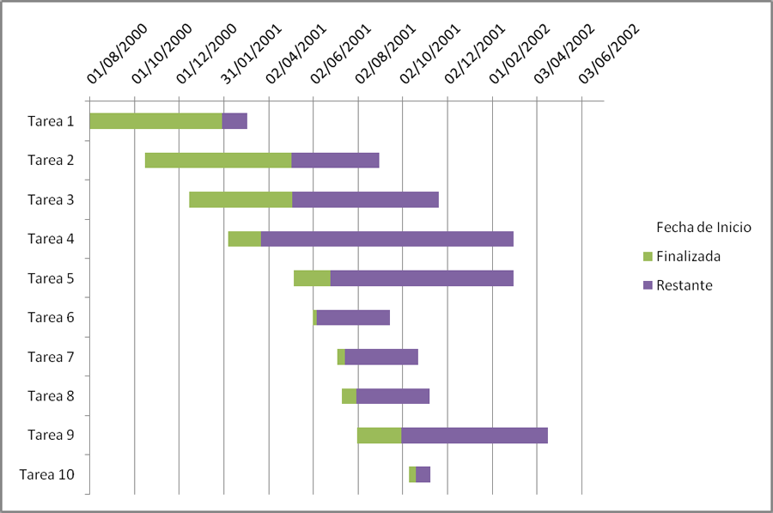

Según esta estructura, creamos uno para Febrero-Junio del 2019.

**Alcance**

El proyecto de la pagina web tendrá solo la función de reunir información sobre los servicios que necesitan los clientes y conectando ese vinculo entre la empresa y el cliente, de modo que también ofrecerá información de todos los servicios.

**Análisis de situación**

En la empresa CUSAEM, existen diferentes areas encargadas de varios ser

**Requerimientos**

**Delimitación de funciones**

-Diseño con bocetos de la página web

-Programación del contenido estático

-Conexión a la BD

-Pruebas

-Instalación

**3.1.3 Arquitectura del SI**

**Diagrama de flujo**

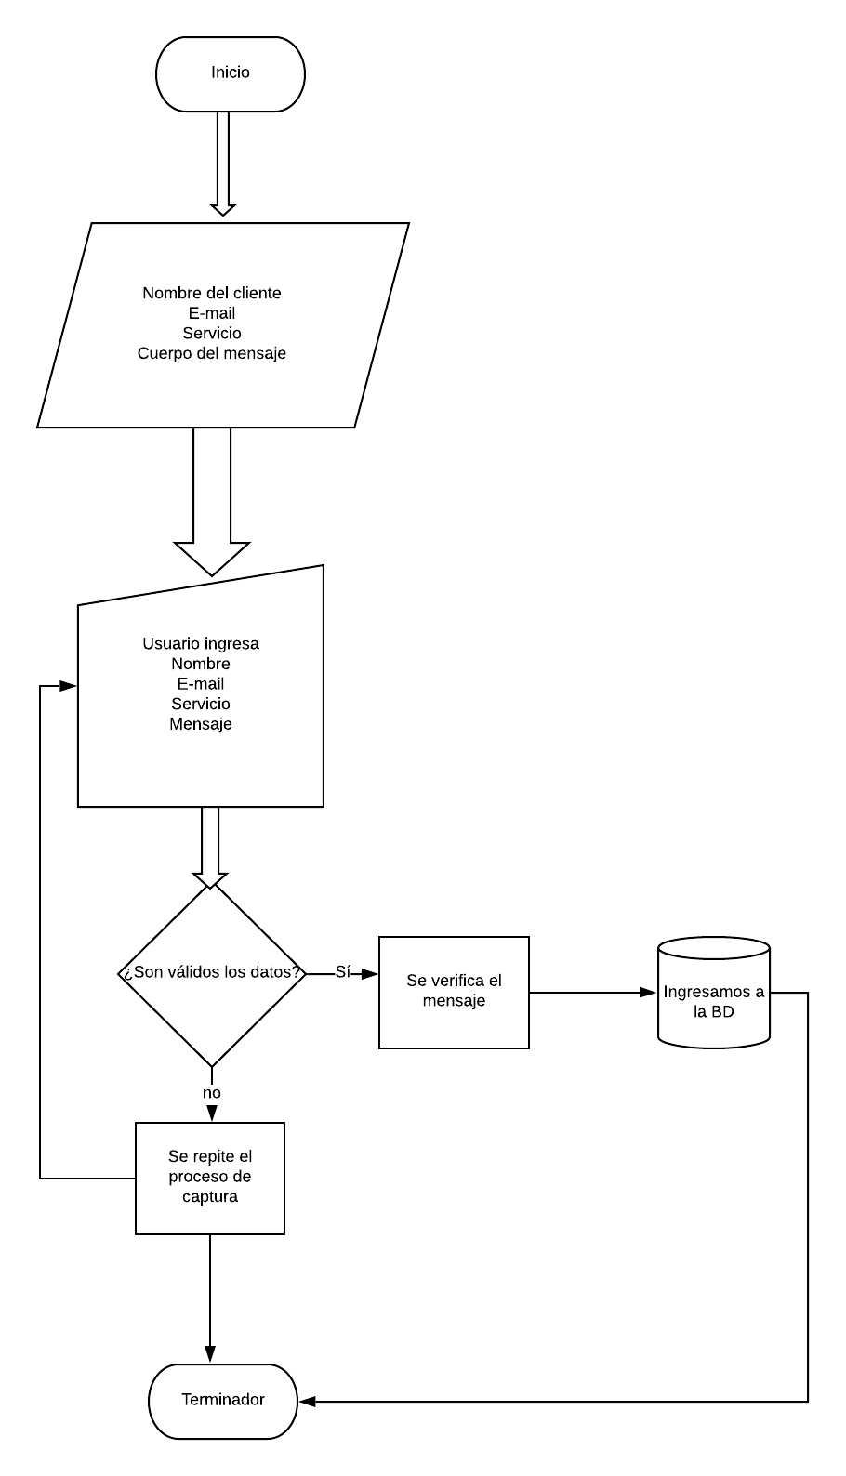

Como podemos ver, el proceso principal es el del registro de mensajes de clientes que requieren un servicio de la empresa de seguridad COSAEM.

**Diagrama E-R**

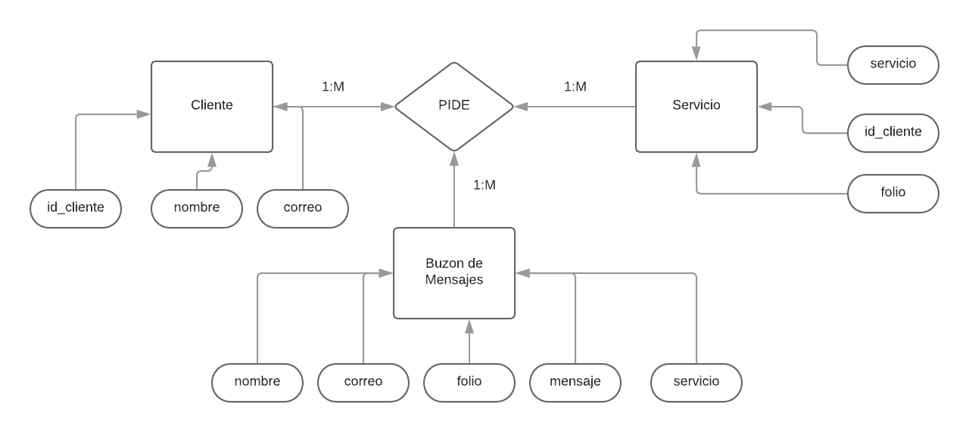

**Diagrama Relacional**

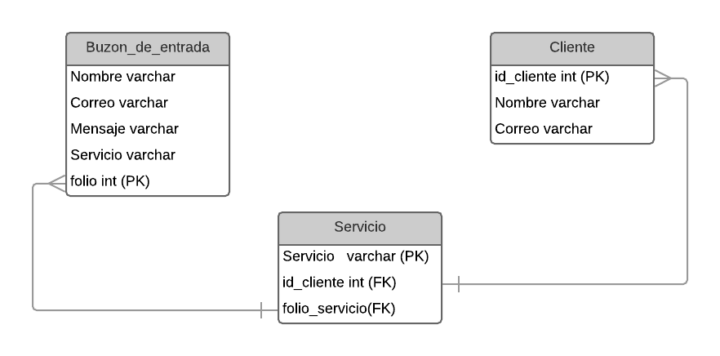

En el diagrama Entidad-Relación mostramos de forma abstracta cuales serian las 3 tablas dentro del sitio web de COSAEM.

-Buzón del cliente: Donde guardamos toda la información del usuario a través del formulario.

-Cliente: En caso de que el cliente si quiera un servicio, se guardan sus datos importantes.

-Servicio: Cuando se realiza una venta, este servicio se factura o guarda como comprobante.

**Diagrama de clases**

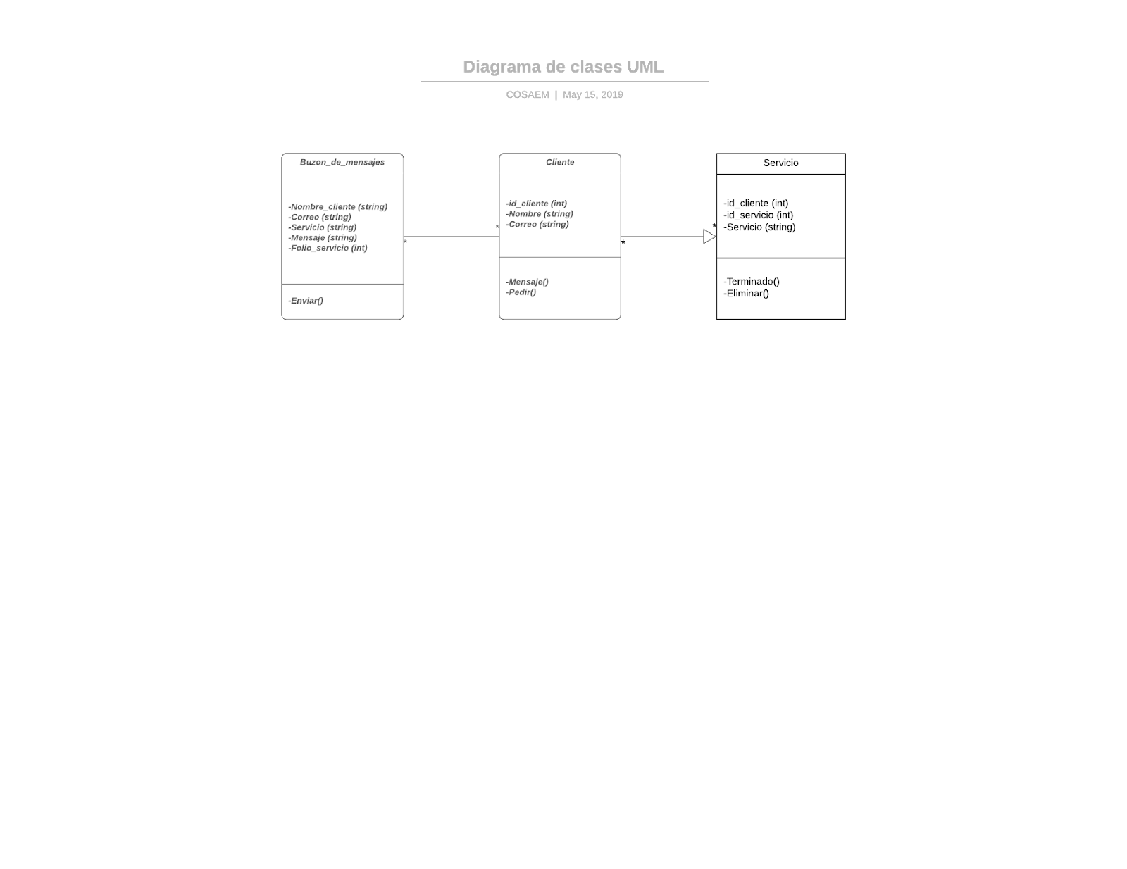

Como se dijo, en el diagrama E-R las 3 tablas mencionadas tienen una relación entre sí como clases. De acuerdo a que del buzón de mensajes se obtiene la información del cliente y al final en caso de querer una compra se tiene el servicio donde la información de la venta es validada.

**Diagrama de casos de uso**

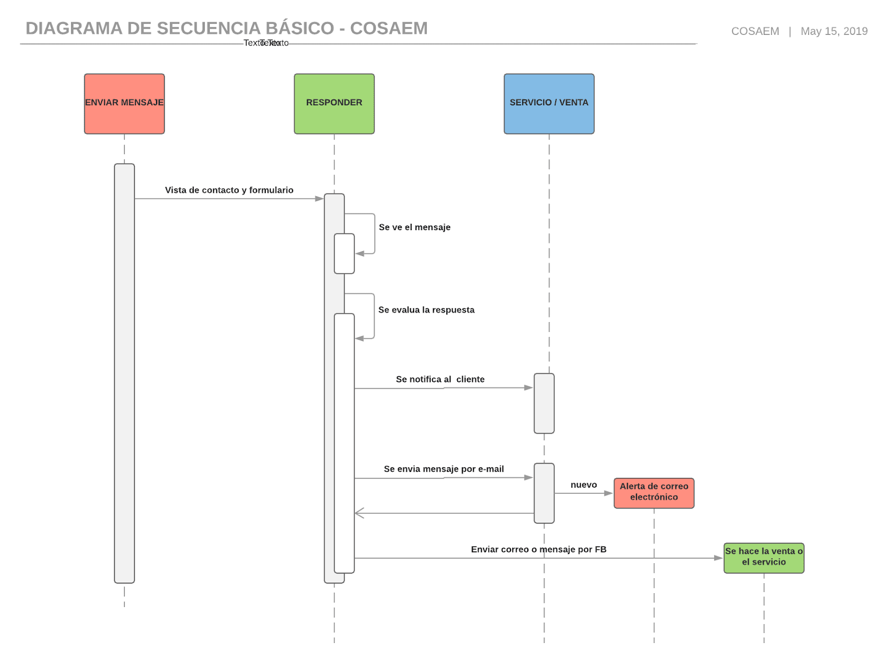

Aquí se muestra el flujo por el cual se va dando el servicio del buzón de mensajes.

Desde el envío del formulario hasta llegar al  venta del cliente a través de correo electrónico o mensaje en Facebook.

**Mapa de sitio web**

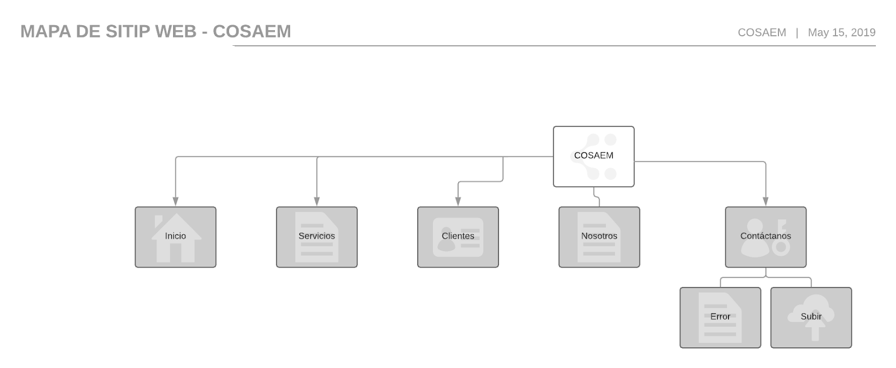

Esta es la estructura del sitio web, compuesto por cinco vínculos donde cada uno tiene su propia información de la empresa COSAEM.

**Diagrama de flujo de datos**

1. **Pagina principal o inicio**

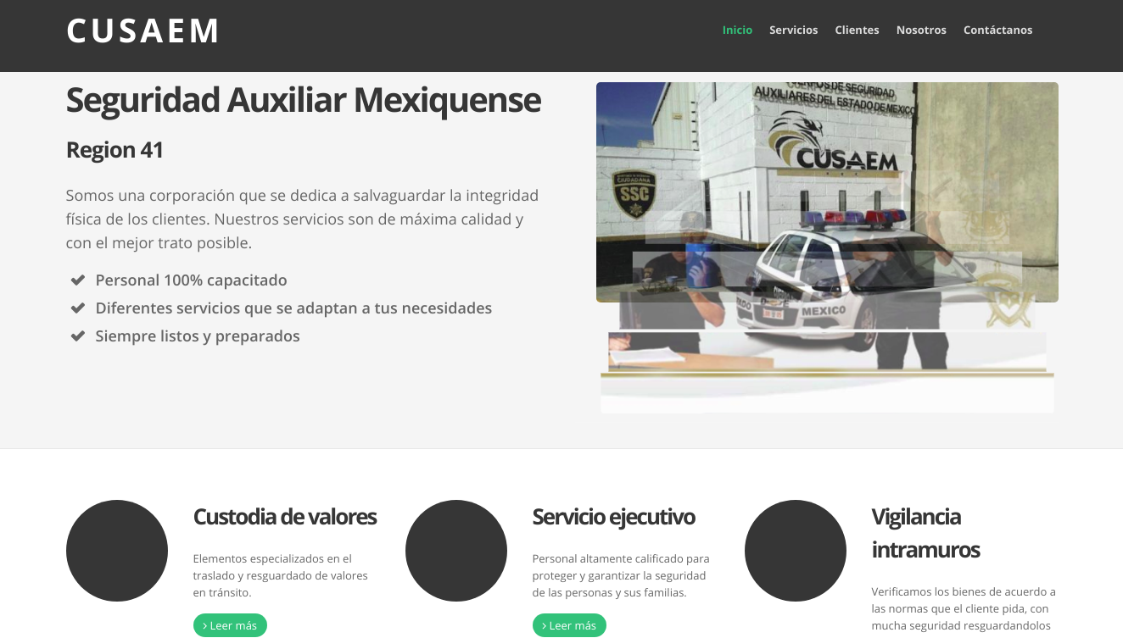

**2. Página de servicio donde se muestran las características de todo lo que ofrece la empresa de seguridad COSAEM.**

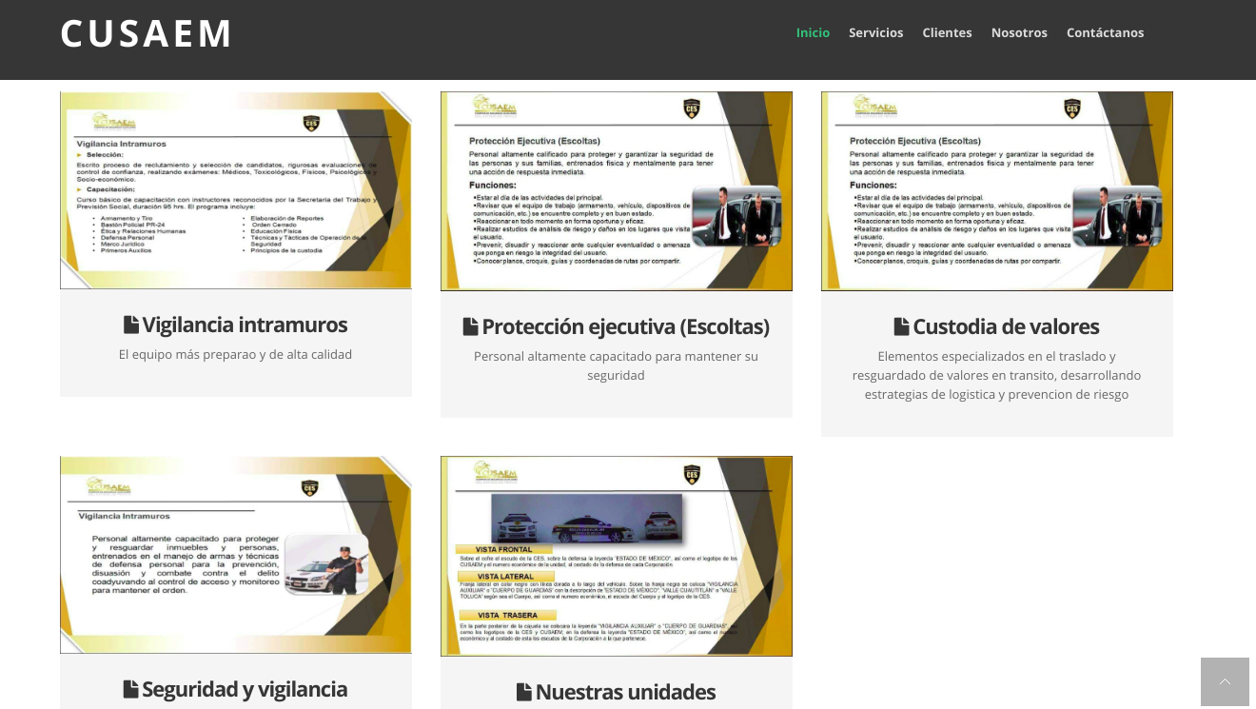

**3. Página de clientes donde se muestran algunos clientes destacados que ha tenido COSAEM.**



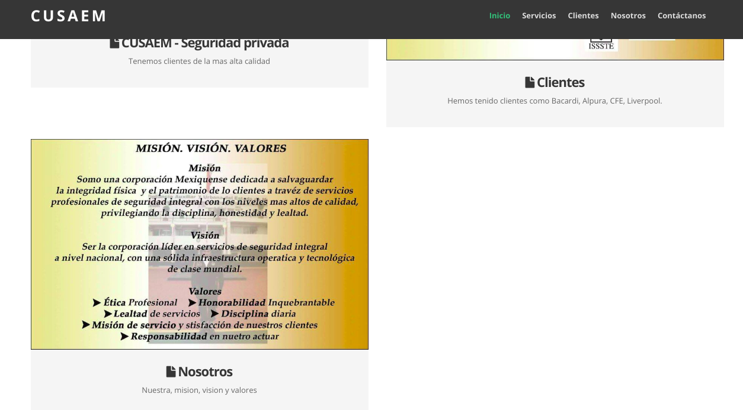

**4. En la página nosotros se muestran algunas de las características y valores más importantes de COSAEM.**

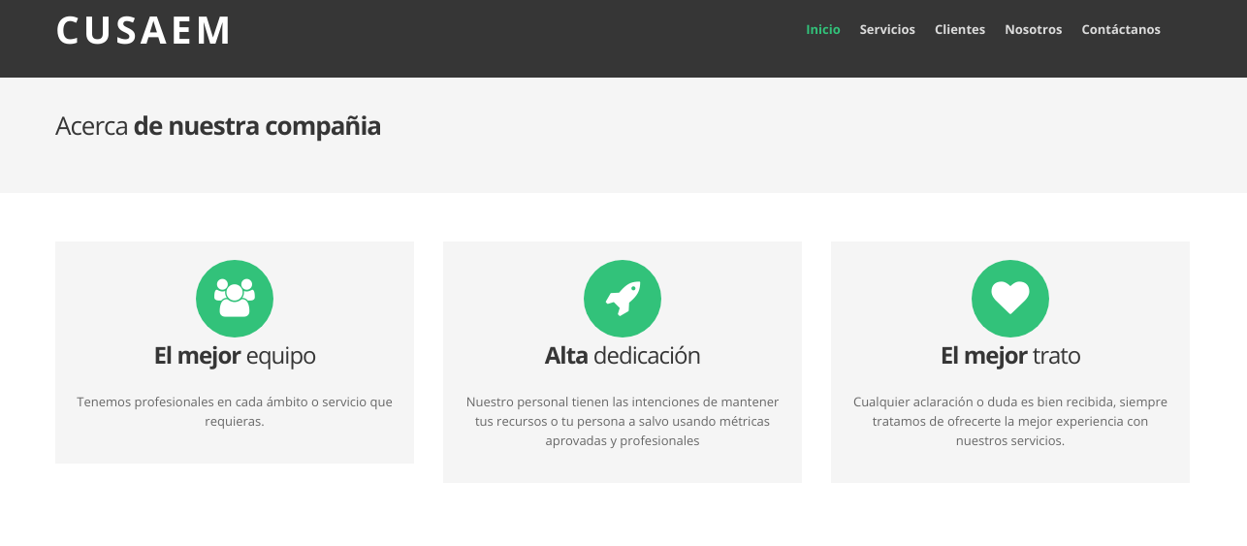

**5. Página del formulario donde muestra la ubicación, formas de contacto, mapa y el envío del formulario. Aquí se pide al cliente enviar Nombre, Servicio y el mensaje que requiera el cliente.**

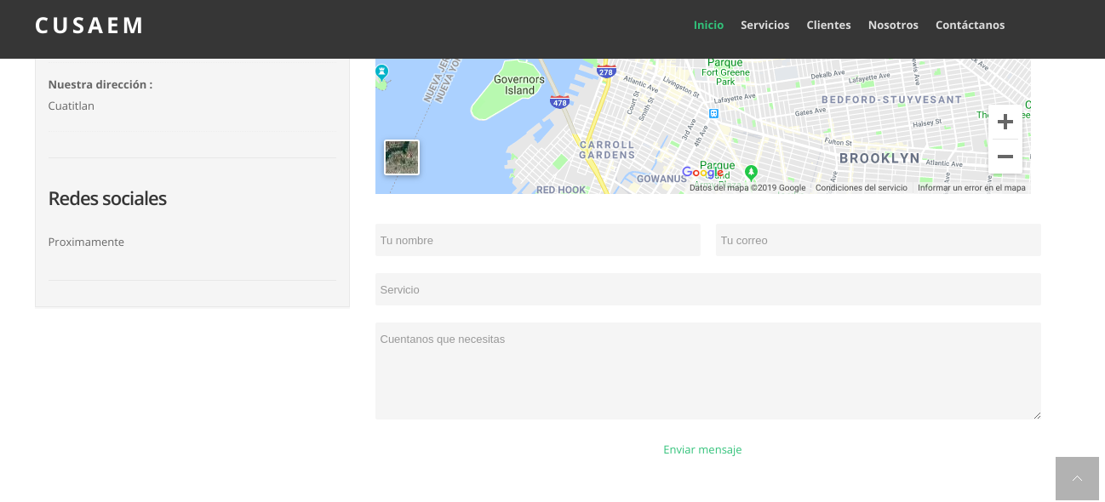

## 3.1.3 Diseño

Ahora en el siguiente capítulo, veremos la construcción y diseño del sitio web dinámico:

-Lo primero es tener instalado DreamViewer y crear un nuevo sitio

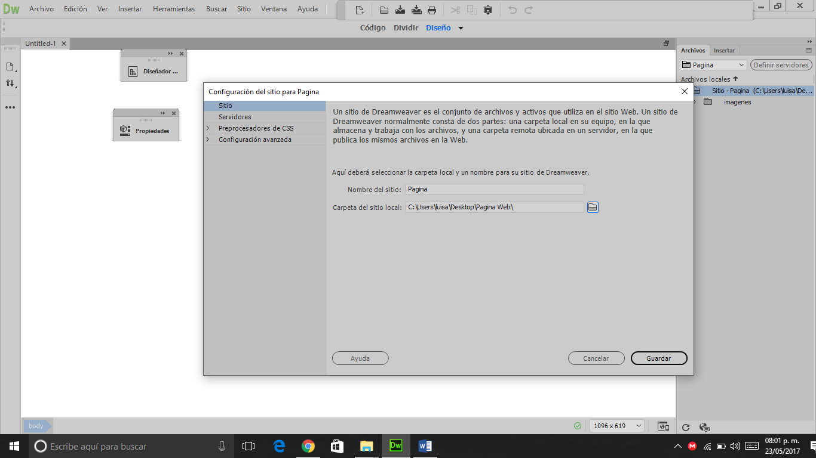

Se dirige al sitio y al mismo tiempo se da clic en la opción “nuevo sitio” y automáticamente sale una ventana en la que se da el nombre al sitio y elegir la carpeta en la que se almacena el índex principal.

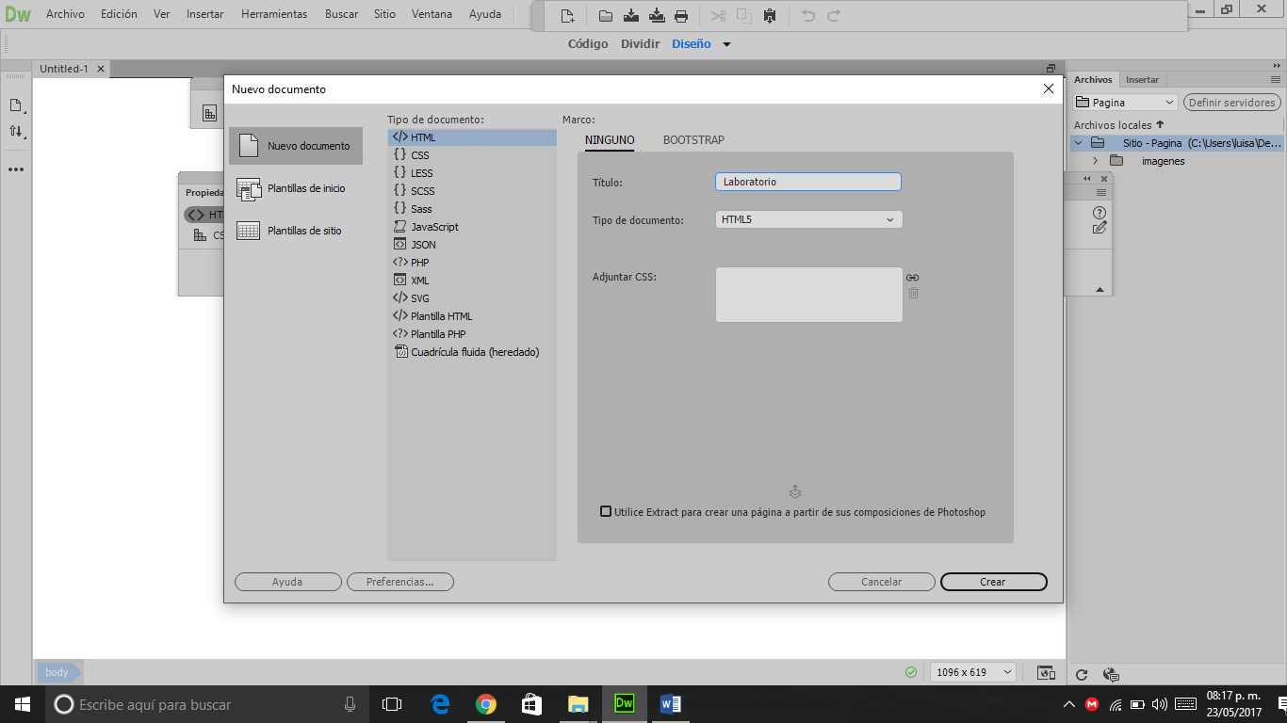

Cabe decir que antes de especificar la creación del sitio, la BD ya debe estar creada. Por lo que podemos consultarlo abriendo Wampserver.

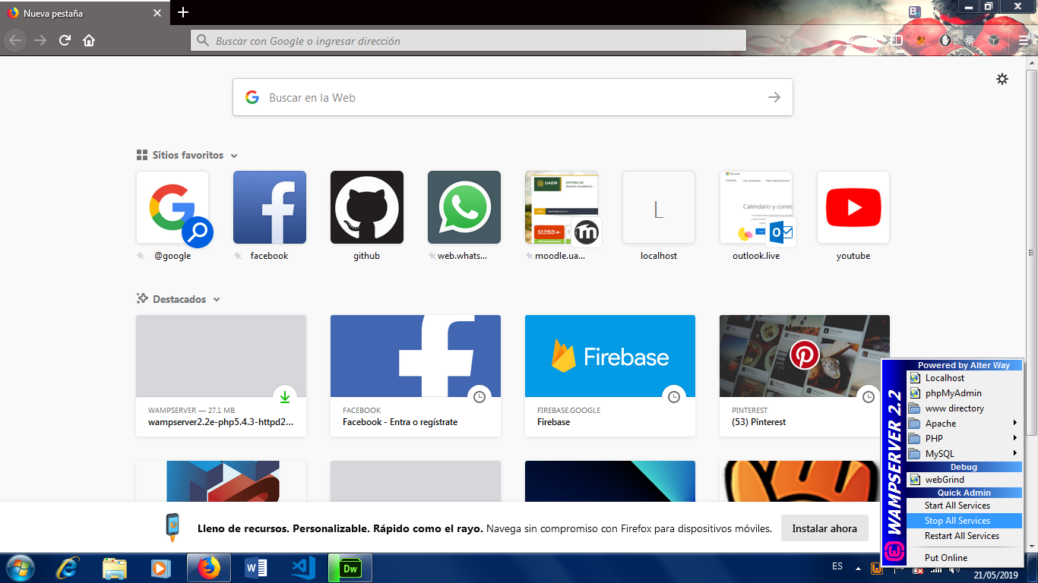

Abrimos PHPMyadmin en el navegador y consultamos las bases de datos ya creadas:

Por lo que entrando a la BD Cusaem y vemos las tablas dentro de ella:

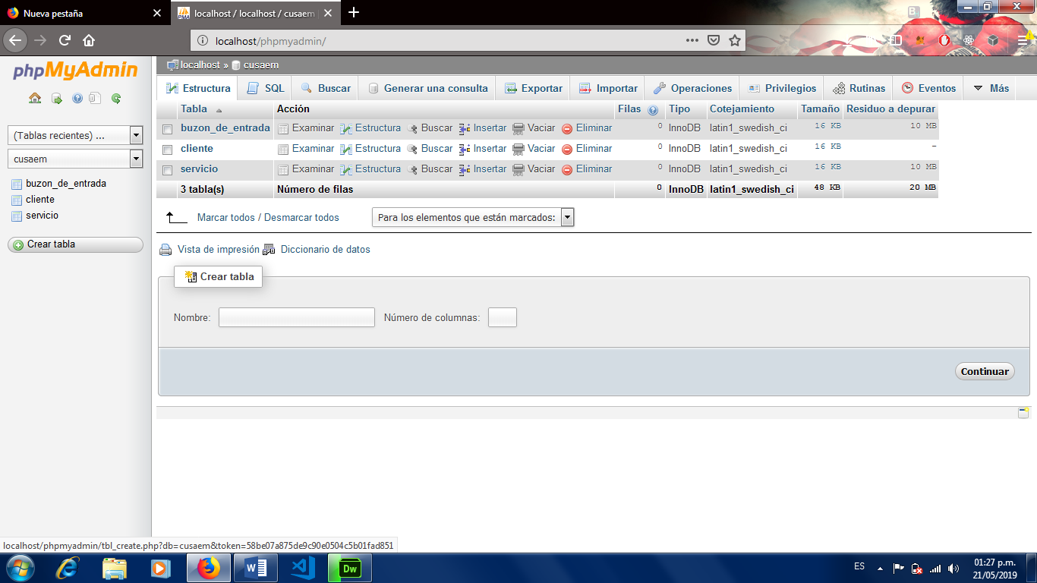

Ya teniendo el servidor corriendo y la BD creada, seguimos con el desarrollo en Dreamweaver.

Lo primero es crear un archivo index.html con la estructura ordinaria:

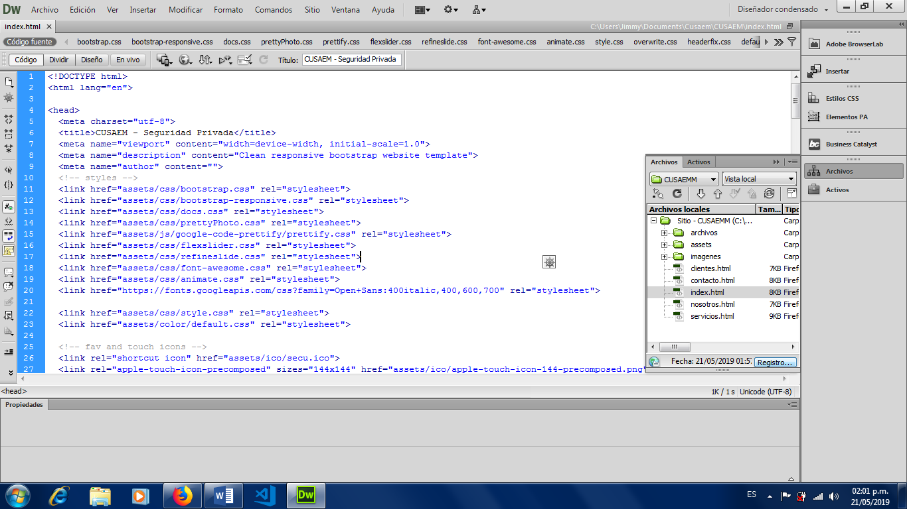

Ahora antes de seguir, debemos agregar estilos a la pagina con este nos referimos a el diseño de colores y bordes que tendrá, sin embargo la empresa pidió un diseño profesional y adaptable a cualquier dispositivo. Hacer esto nos llevaría mucho tiempo por lo que optamos por usar **boostrap.** Un framework de diseño web que ya nos da hechas estos diseños solo para ir adaptando a nuestro sitio web:

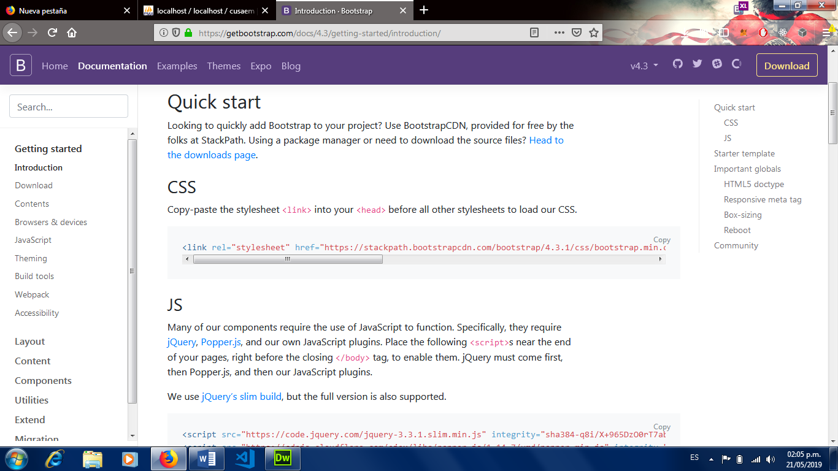

Y la pagina principal de **boostrapt** nos indica que debemos pegar los siguientes links o scripts para ya tener instalado boostrapt dentro de nuestra pagina web.

Teniendo eso, lo primero es ir checando la estructura con la cual habíamos diseñado en los bocetos la pagina. De acuerdo a eso, en la parte de index sabemos que toda la estructura principal ira dentro de un nav y diferentes cards llenos de info sobre CUSAEM.

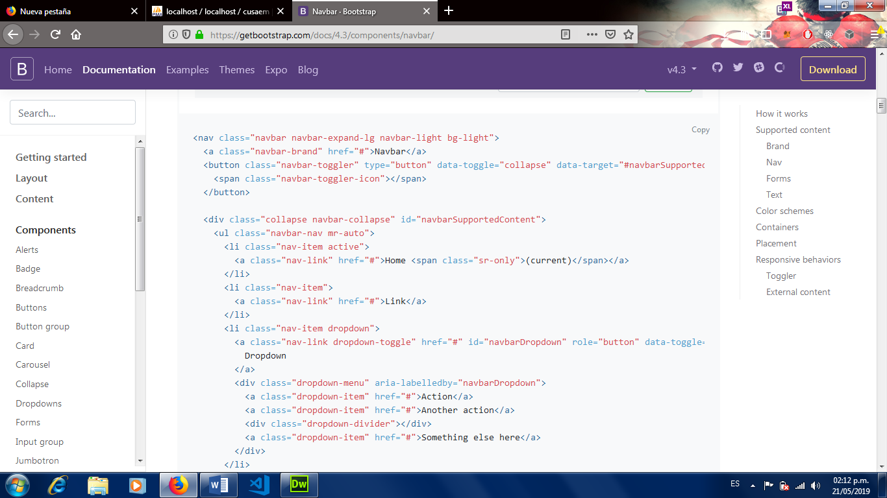

De modo que con el código de la pagina principal, el diseño queda asi:

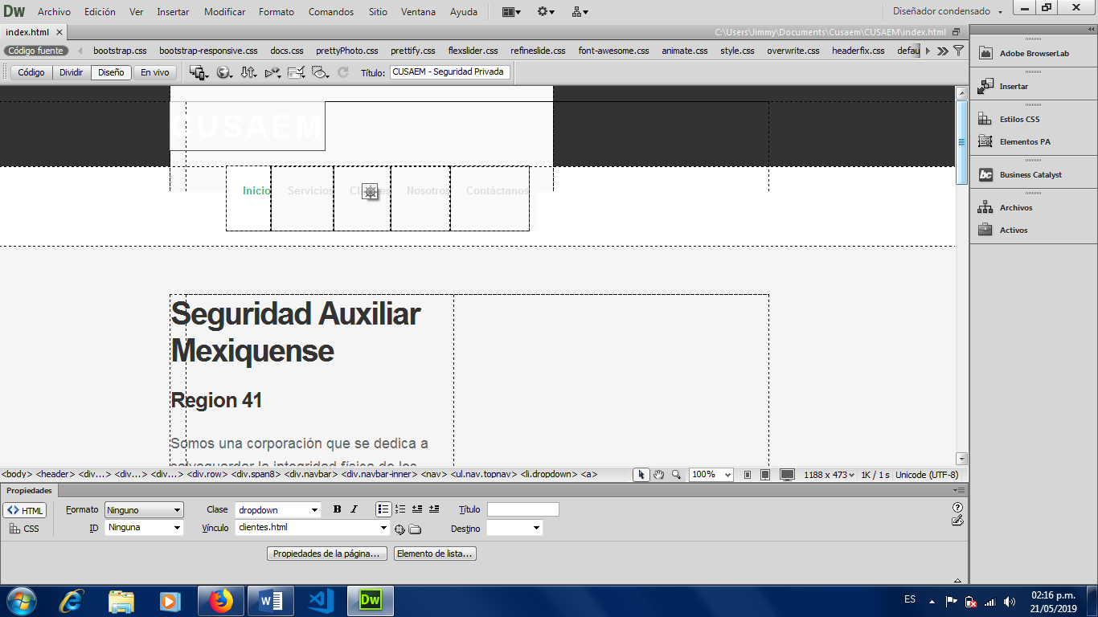

Ahora agregando el diseño y la imagen principal:

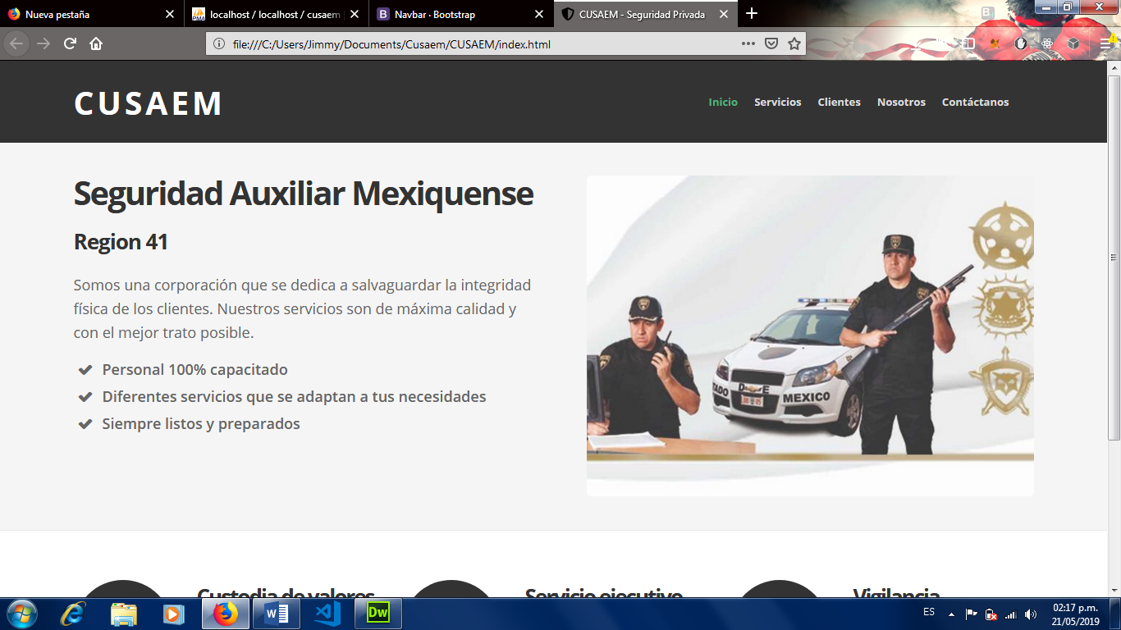

Ahora para el apartado de servicios, seguimos el mismo proceso montando los scripts y los nav para mete la información de los servicios. Para esto, la empresa nos otorgo los diseños de los servicios y nosotros solo los adaptamos dentro de la pagina:

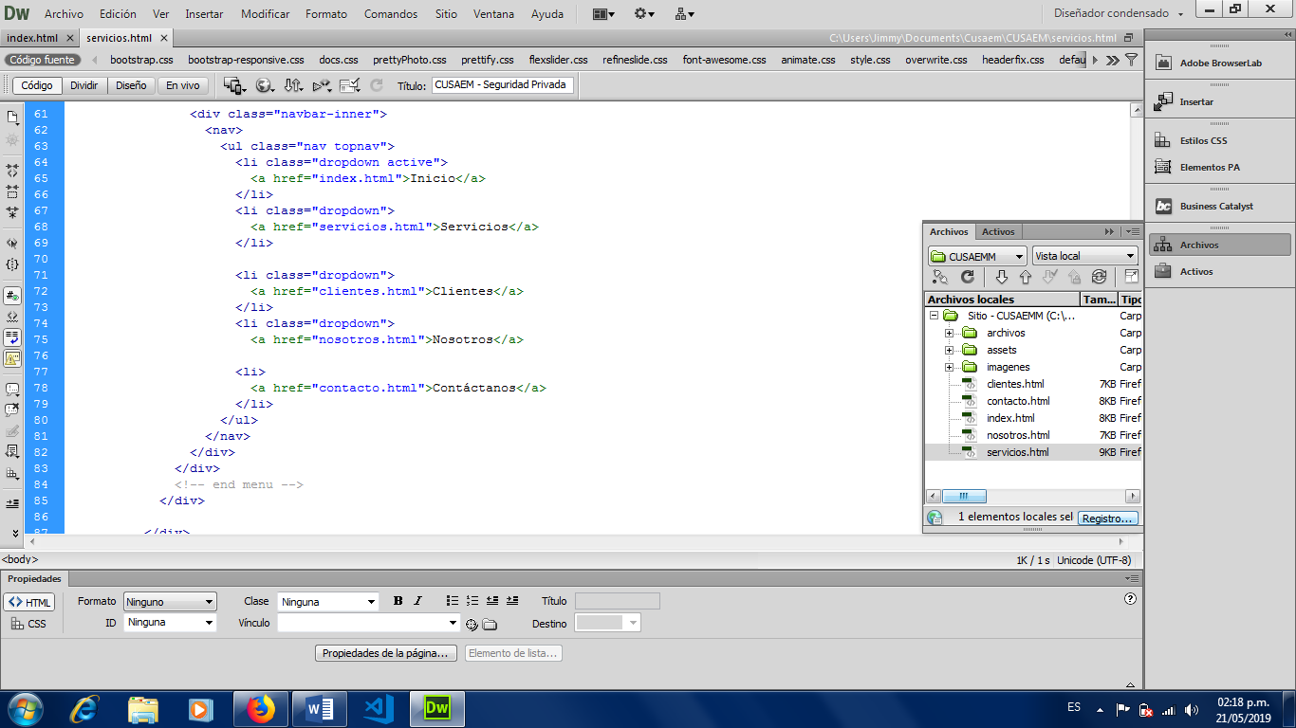

Ingresando las imágenes dentro de dreamviewer el diseño nos va dando:

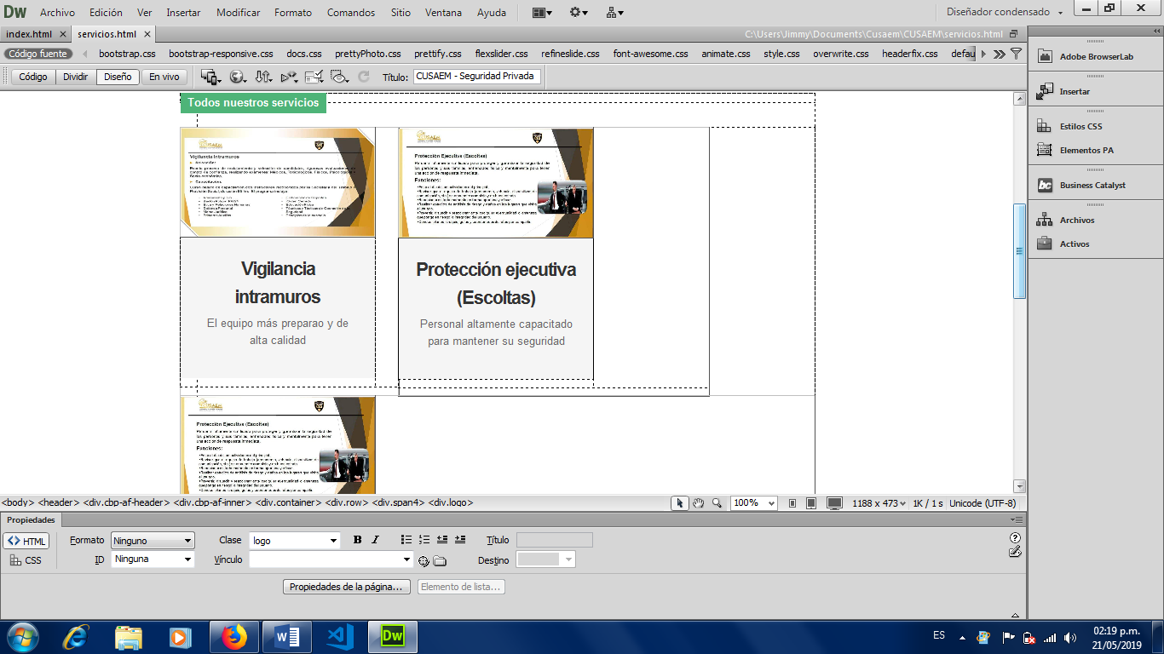

Y acomodando las imágenes en columnas:

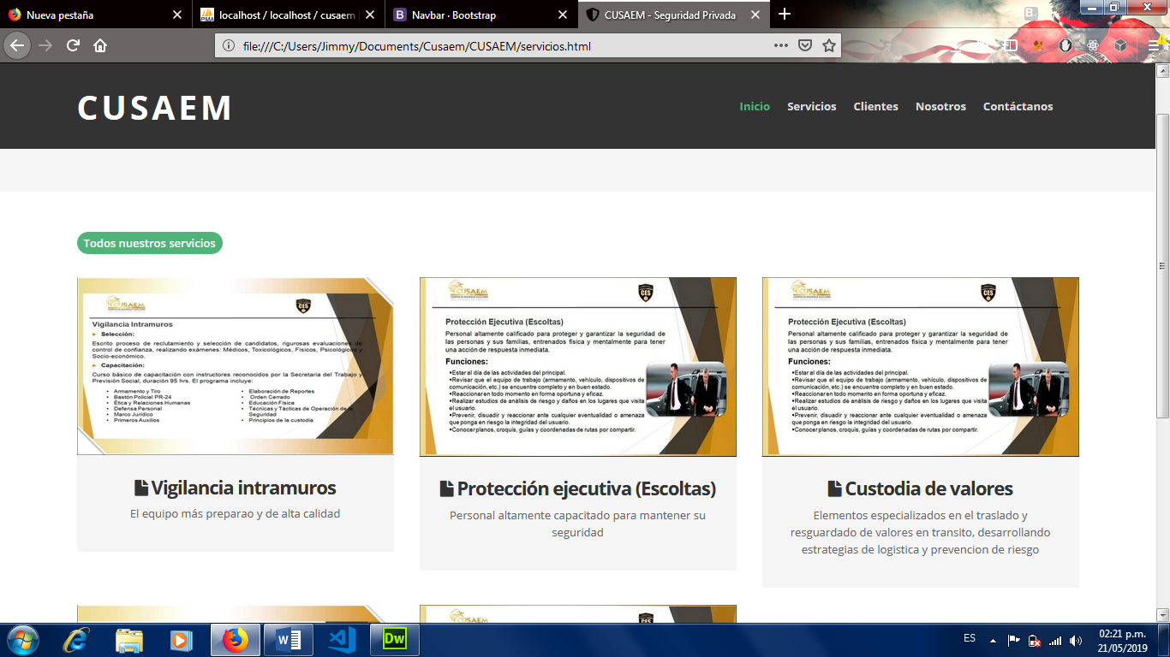

Ahora procederemos a crear el archivo clientes donde vamos a mostrar los diferentes clientes con los cuales ha trabajado CUSAEM.

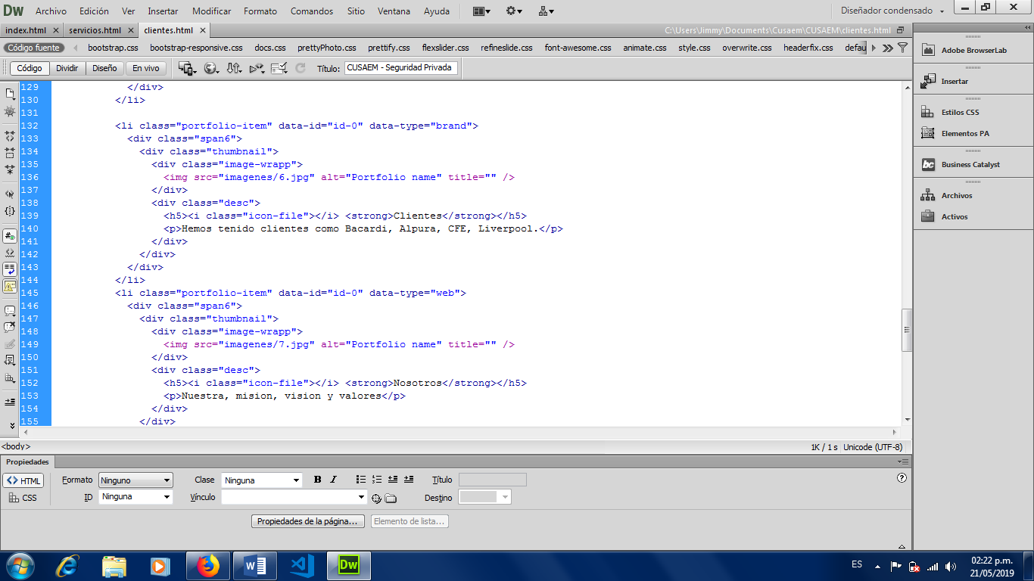

Repetimos el proceso de colocación de imágenes, reutilizando código:

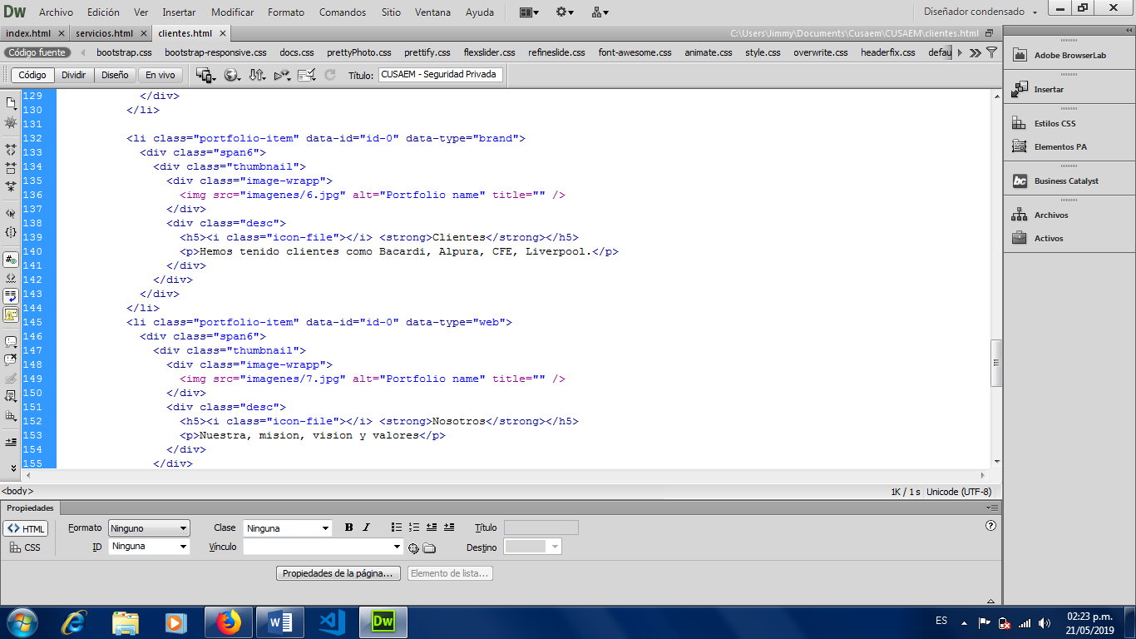

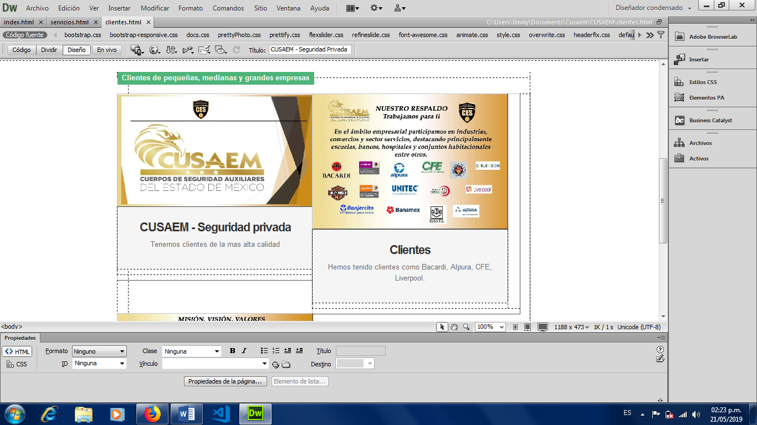

Por ultimo agregamos todas las imágenes de los clientes y probamos en el navegador esta pagina de clientes:

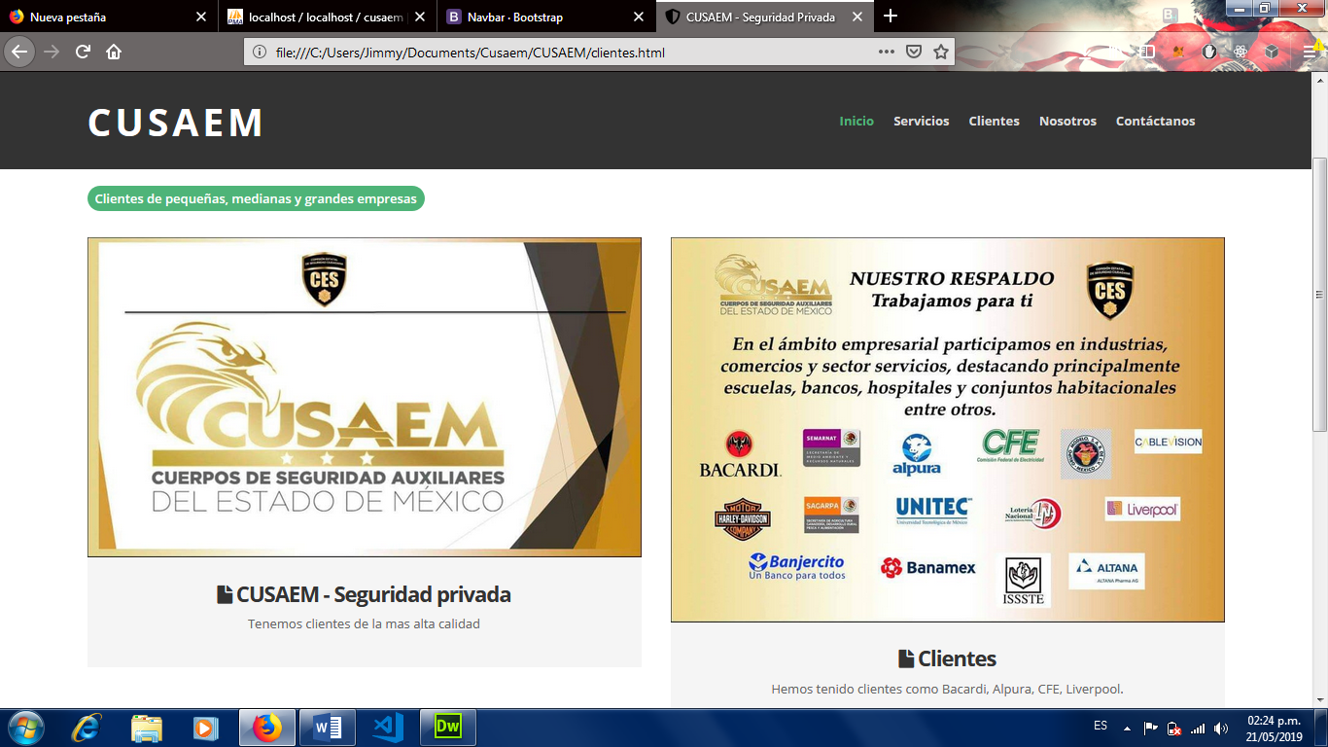

Ahora iremos con la creación del archivo nosotros, donde se nos pide dar valores y ventajas de la empresa.

Esta parte es mas fácil debido a que solo son 3 casillas donde pondremos información:

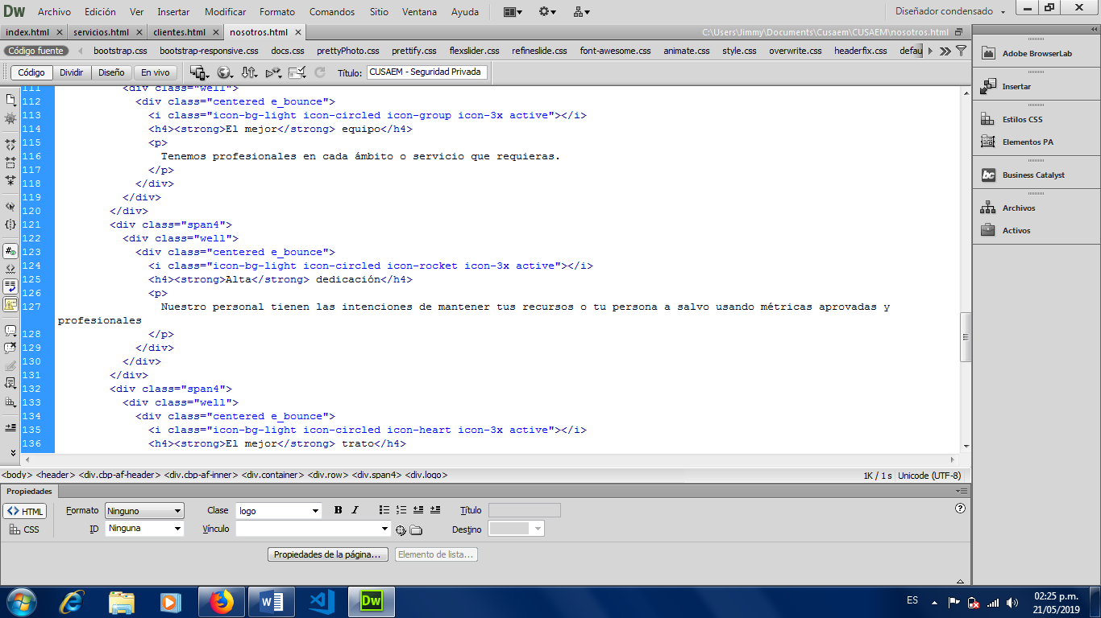

Antes de seguir es necesario recalcar que todos los pequeños iconos que van saliendo, algunos fueron diseñados y otros los sacamos de fhont awesome un repositorio gratuito de iconos.

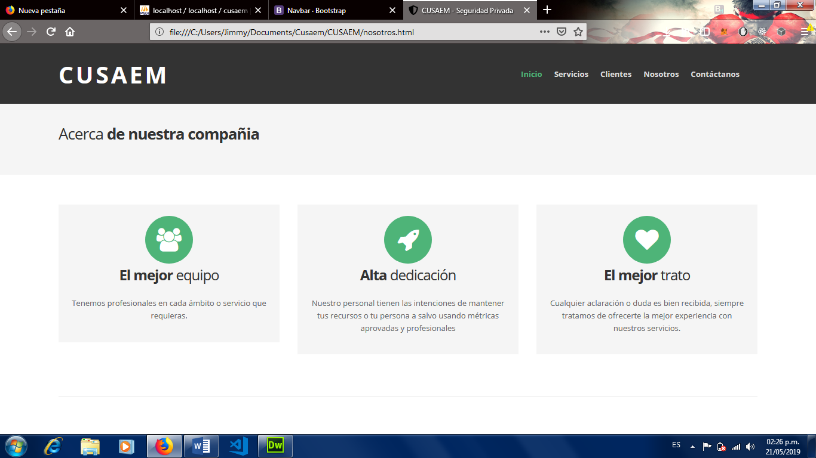

Ahora iremos por el ultimo archivo, el cual esta escrito en PHP y tendrá la conexión con la BD para registrar los mensajes del cliente.

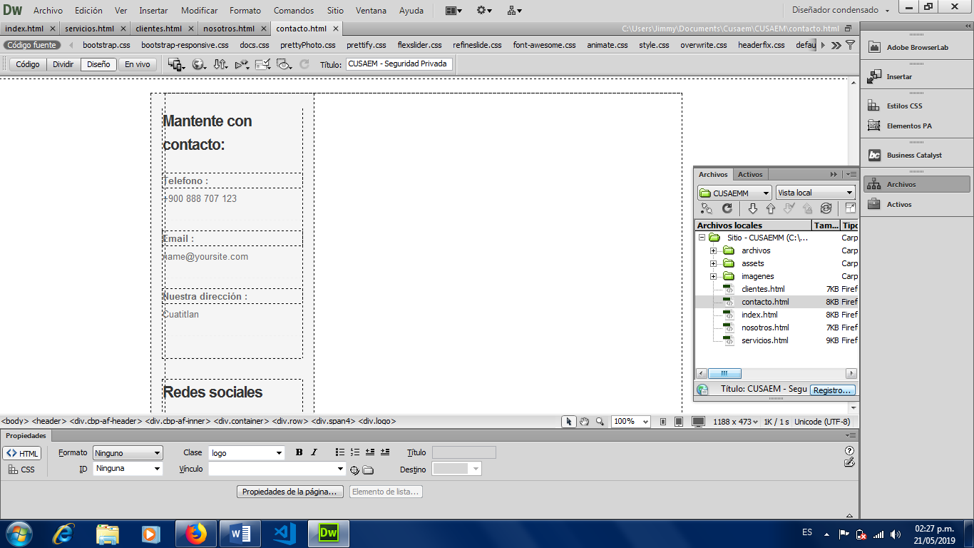

Primero hacemos el diseño de los botones y el formulario por el cual el usuario enviara la información.

Poniendo nombre, correo, mensaje, servicio y mostrando información de la empresa.

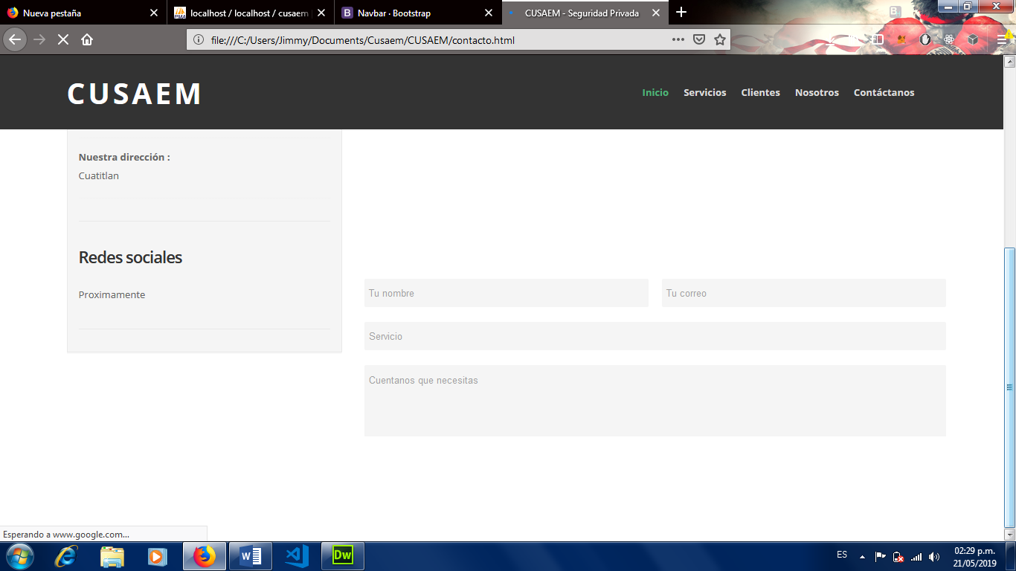

Ahora de acuerdo a la información enviada necesitamos ingresarla dentro de la tabla buzon:

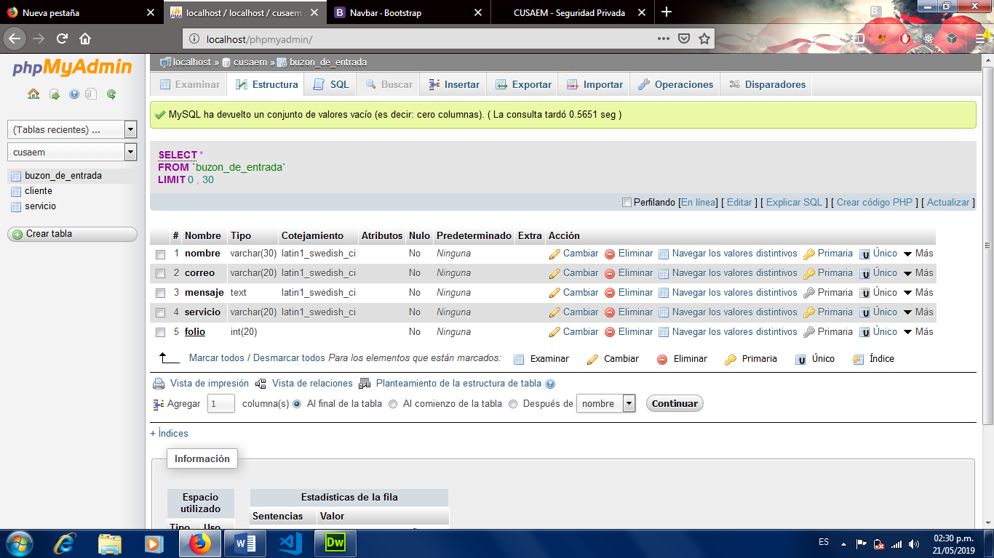

Pero el cliente también tiene la opción de no guardar su información, en este caso lo redireccionamos a la pagina del correo electrónico para contactarnos directamente por correo:

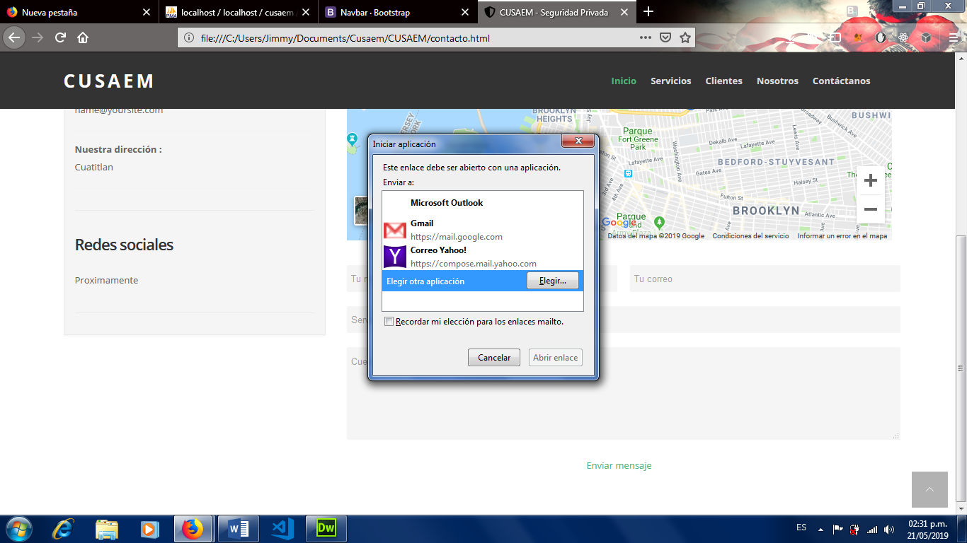

Por ahora el sistema web estará trabajando de forma local en la PC, pero el objetivo final es montarlo en internet.

Por o que ahora el usuario tiene que abrir el archivo principal y encender wampp antes de usarlo.

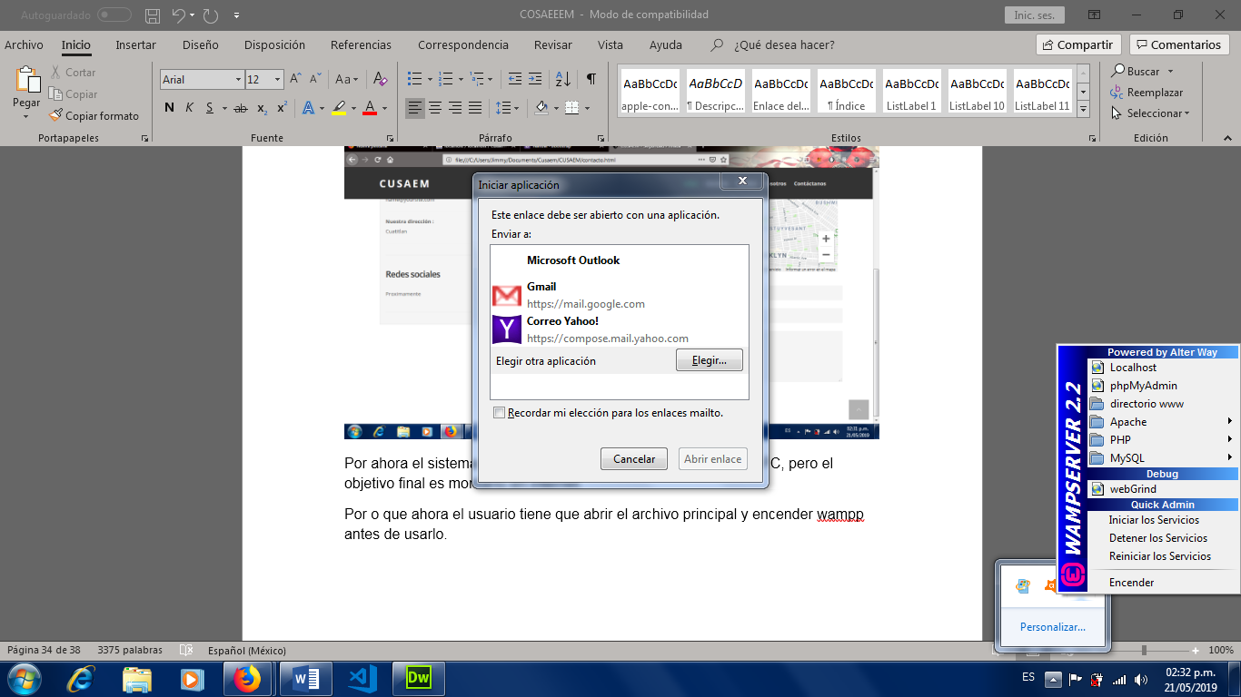

## 3.2 Especificaciones técnicas

En este punto se abordan los programas que se utilizan al momento de codificar la página, también cuales son las especificaciones de hardware con el que se trabaja, también con la que el portal está disponible en pc o dispositivos móviles.

En los datos de desarrollo e implementación en la empresa, las especificaciones técnicas dan a conocer los resultados de cómo funciona el portal para poder ser probado, desarrollado y finalmente implantado en el área destinada.

Para la construcción del prototipo se necesita de un equipo de cómputo que tiene que contar con las siguientes características que soporte la plataforma actualizada de Dreamweaver (es recomendable el Sistema Operativo Windows 7 en adelante). Una memoria RAM de al menos 4 gigabytes, un procesador Corel 3, un disco local o disco duro de al menos 500 gigabytes.

El portal web es visible y está disponible para todos los sistemas operativos y es posible ser visualizado en cualquier dispositivo móvil. Los navegadores en donde se puede visualizar el portal web son: principalmente en Internet Explore y Google Chrome, sin embargo es posible visualizarlo en los demás navegadores sin problemas técnicos por parte del portal. De no contar con las especificaciones técnicas que aquí se plantean se puede mandar mensaje para un correcto uso.

Los programas a utilizar para la construcción del prototipo son:

Creación del sitio

*  Adobe Animate CC permite crear animaciones vectoriales, anuncios, contenido multimedia, experiencias envolventes, aplicaciones, juegos y más en un entorno de edición basado en una línea de tiempo. Animate ofrece compatibilidad nativa con varias salidas, como HTML5 Canvas y WebGL, y se puede ampliar para ofrecer compatibilidad con formatos personalizados, como SnapSVG.
*  La versión de Dreamweaver CC se centra en el diseño interactivo, las mejoras en las funciones de edición de código, la vista previa de las páginas web en los dispositivos y la extracción en lote de las imágenes optimizadas para la web con diferentes resoluciones desde las composiciones de Photoshop.

**CAPITULO IV. IMPACTO SOCIOAMBIENTAL**

**REFERENCIAS**

Adobe Systems Incorporated© . (2016). Versión 2015.2 de Adobe Animate CC (junio de 2016). En A. S. Incorporated©, *Ayuda de Adobe Animate CC* (pág. 656). Adobe .

Anónimo. (01 de 05 de 2019). *Etiqueta DIV en HTML* . Obtenido de Etiqueta DIV en HTML : http://appl.transexpress.com.sv/misdocs/Etiqueta%20DIV%20en%20HTML.pdf

aulaClic S L. Copyright. . (2019). Conceptos básicos de Dreamweaber . En Anónimo, *Curso de DreamWeaber CC* (pág. 110). Copyright.

González A. Javier, F. T. (17 de Febrero de 2019). *CBT DR. Alfonso De León Garay, Tequixquiac*. Obtenido de CBT DR. Alfonso De León Garay, Tequixquiac: http://cbttequixquiac.edu.mx/index.php

Google, I. (Febrero de 2019). *Google Maps*. Obtenido de Google maps.